Pintos Project 4: Virtual Memory

담당 교수 : 김영재 교수님
이름 / 학번 : 이윤기 / 20192136
개발 기간 : 12/21 ~ 12/22

- 개발 목표
- 해당 프로젝트에서 구현할 내용을 간략히 서술
지금까지 구현되어 있는 프로젝트는 가상메모리 기능을 아직 구현하지 않은 상태이다. 이번 프로젝트를 통해서 가상메모리를 구현하고 Stack Growth와 Clock알고리즘을 통해 Swap기능을 구현하는 것이 해당 프로젝트의 목표이다.
- 개발 범위 및 내용
  - 개발 범위
- 아래 각 항목 개발의 필요성 또는 개발 시 기대되는 결과를 간략히 서술
  - Page Table & Page Fault Handler
현재 구현되어 있는 Page Table은 매우 간단한 형태이기 때문에 이를 더 구체화하기 위해서 page가 Disk에서 존재하는 위치, 파일과의 Mapping여부, 등의 추가적인 정보를 통해 page table을 발전시킬 것이다. 이후 page fault hndler에서 lazy loading과 swapping이 구현된다.
  - Disk Swap
메모리 가상화를 위해 프로세스가 하나의 물리적 메모리를 공유하는데, 물리적 메모리가 가득 찬 경우 유저 프로세스에게 제공할 수 있는 메모리가 부족한 상황이 발생한다. 이를 위해 현재 메모리에서 Swap Sapce로 내보내고 Swap sapce에서 한 개의 frame을 가져오는 기능을 구현한다.
  - Stack Growth
Page Fault가 발생하여 해당 주소가 프로세스의 스택에 해당하는 경우 스택의 영역을 확장해야 한다. 이 과정은 위의 page fault와 유사하게 동작한다.
  - 개발 내용
- 아래 항목의 내용만 서술
  - Page fault가 발생하는 이유와 이를 handling하는 전반적인 과정을 서술
프로세스가 메모리에 접근할 때, 가상 메모리에 대한 접근을 수행하는데, 넘겨 받은 가상메모리 주소에서 VPN을 추출하여 page table에 존재하는지 확인한다. 존재한다면 해당 VPN을 PFN으로 변환하여 물리적 메모리 상의 주소를 찾아 해당 위치에 접근한다. 존재하지 않는 경우에 VPN에 해당하는 physical frame이 부재하는 상황이기 때문에 이런 경우에 page fault가 발생한다. Page fault가 발생하는 경우 MMU exception과 함께 OS에서 page fault handling을 수행하게 된다. Page fault handling의 경우 레지스터로 전달된 주소값을 통해 VPN이 유효한 page인지 확인한다. 유효하다면 page table에만 없는 경우이기 때문에 디스크에서 찾아 메모리로 올린다음 해당 frame을 page table에 넣어준다. 이후 다시 instruction을 실행한다. 유효하지 않은 경우 stack공간을 확인하여 스택 공간을 확장했을 때 해당 영역이 유효하다면 stack growth를 아니라면 segmentation fault를 발생시켜 프로세스를 중지시킨다.
  - Disk swap 발생 시 사용한 page replacement algorithm에 대해 서술
Second Chance알고리즘을 사용할 예정이다. Page를 linked list형태로 관리하여 정보를 탐색하여 내보낼 page를 찾는다. Ref bit를 설정하여 처음에는 1로 초기화하고 탐색할 때 1인경우는 0으로 0인 경우는 해당 page를 내보낸다.
  - Stack growth 구현 시 stack 확장 여부를 판단할 수 있는 방법에 대해 서술
Stack growth를 하는 경우에 해당 주소의 유효성을 체크해야 하는데 이는 매뉴얼에 명시되어 있다. 주소가 user space내에 존재하고, esp포인터에 asm pusha연산을 수행 했을 때, fault checkf 영역 안에 있어야 한다. 최대 사이즈는 8MB이므로 시작 주소인 PHYS_BASE로부터 8MB보다 작은 영역에 있어야 한다.

- 추진 일정 및 개발 방법
  - 추진 일정
- II. A. 개발 범위를 포함하여 구현 내용에 대한 일정 작성
12. 21 ~ 22 : stack Growth 구현
12 / 22 : 보고서 작성
  - 개발 방법
- II. B.의 개발 내용을 구현하기 위해 각각에 대해 다음 사항들을 포함하여 설명
  - 수정해야하는 소스코드
  - 수정하거나 추가해야 하는 자료구조
  - 수정하거나 추가해야 하는 함수
(1번과 2번의 내용은 성공적으로 구현하지 못했지만 구현한 내용정도로 서술)
  - Page Table , Page Fault Handler
Vm 디렉토리에 추가적인 파일들을 생성한다. Page table의 자료구조를 hash를 사용하여 page table entry를 찾기 쉽도록 하였다. Hash table을 위한 구조체를 선언하여 VPN 정보, 메모리에 있는지 여부, flag, page replace를 위하 정보 등을 담는다. Thread.h에 thread구조체에도 struct hash pt를 추가한다. 그 후 hash관련 함수들을 사용하여 page table관련 함수들을 추가적으로 구현한다. Load_segment함수에서 page 단위로 pte를 만들고 이를 page table에 삽입하는 과정을 추가한다. Stack segment영역의 파일도 위와 같은 과정을 거치도록 setup_stack도 수정한다.
마지막으로 page fault handler를 위해 page_fault를 수정한다.
  - Disk Swap
Vm 폴더에 추가 파일을 만들고, page replacement, swapping을 위해 할당된 frame을 관리하기 위한 구조체를 만든다. 많은 operation이 수행될 frame table은 linked list로 구현한다. frame관련 함수들을 작성하고 swap을 위한 알고리즘을 적용할 함수들도 작성한다.
3. Stack Growth
위에서 설명한 stack 영역에 해당하는 지 확인하며 조건을 확인해가며 pg_round_down, pagedir_get_page, set_page등의 함수를 사용하여 구현
- 연구 결과
  - Flow Chart
- II. B. 개발 내용의 각 항목에 대하여 Flow Chart 작성
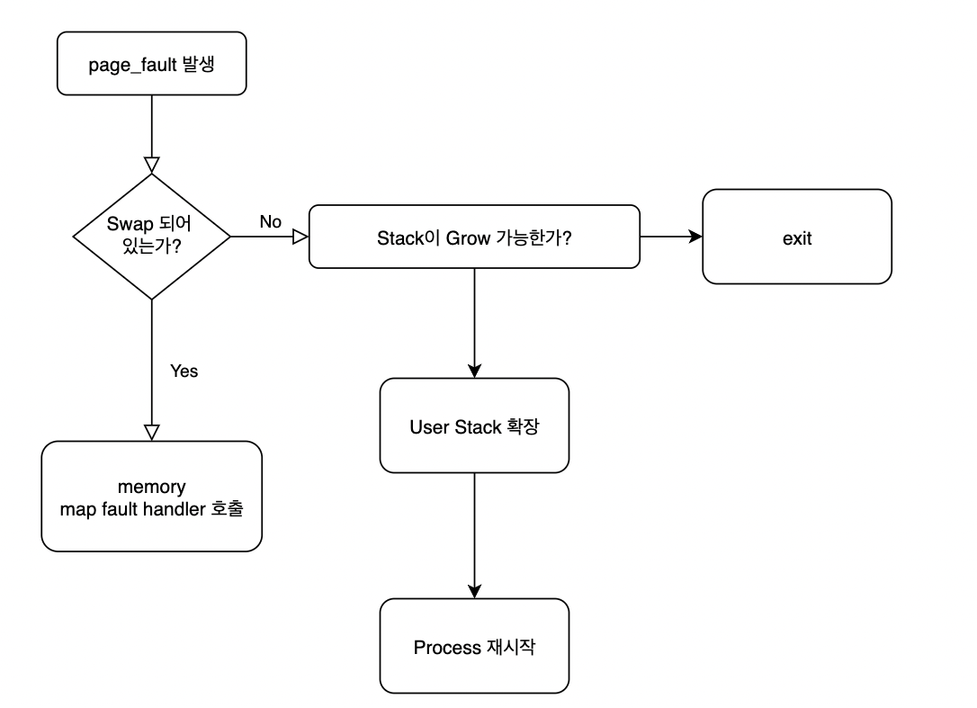
  - 제작 내용
- II. B. 개발 내용의 각 항목에 대하여 실질적으로 구현한 코드의 관점에서 작성 (구현 내용, 알고리즘 등을 명확히 서술할 것)
  - 구현에 있어 Pintos에 내장된 라이브러리나 자체 제작한 함수를 사용한 경우 이에 대해서도 설명
- 개발 중 발생한 문제나 이슈가 있으면 이를 간략히 설명하고 해결한 방식에 대해 설명
Userprog/exception.c에 있는 page_fault함수를 수정하여 stack의 확장 조건을 체크하며 수행 not_present bit를 확인하여 true라면 fault_addr가 PHYS_BASE를 기준으로 8MB범위 안에 존재하는지 확인한다. Esp -32가 fault_addr인지도 확인하여 stack access가 유효한지 확인한다. Stack 확장 조건에 맞는다면 pg_round_down함수를 통해 fault_addr에 근접한 주소로 UPAGE를 사용하여 pageidr_get_page, pagdir_set_page함수를 호출하여 스택 확장을 수행한다.
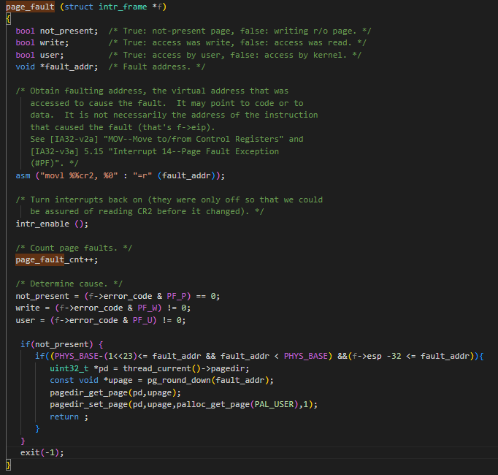

  - 시험 및 평가 내용
- (채점 대상 테스트 케이스에 해당하는) make check 수행 결과를 캡처하여 첨부
- 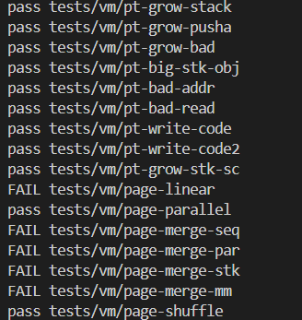
- Page-linear, page-merge관련 테스트 케이스를 포함한 5개를 제외한 나머지 test case 통과

